Самарская область
муниципальный район Кинельский
Администрация
сельского поселения
Кинельский

ПОСТАНОВЛЕНИЕ

от 06.05.2019 г. № 40 «А»

«О согласии с проектом о внесении изменений в Генеральный план сельского поселения Кинельский муниципального района Кинельский Самарской области, утвержденный решением Собрания представителей сельского поселения Кинельский муниципального района Кинельский Самарской области № 277 от 06.12.2013г.»

Рассмотрев с учетом заключения о результатах публичных слушаний от 03 мая 2019 года проект о внесении изменений в Генеральный план сельского поселения Кинельский муниципального района Кинельский Самарской области, утвержденный решением Собрания представителей сельского поселения Кинельский муниципального района Кинельский Самарской области № 277 от 06.12.2013г., руководствуясь Градостроительным кодексом Российской Федерации,
ПОСТАНОВЛЯЮ:

1. Согласиться с проектом о внесении изменений в Генеральный план сельского поселения Кинельский муниципального района Кинельский Самарской области, утвержденный решением Собрания представителей сельского поселения Кинельский муниципального района Кинельский Самарской области № 277 от 06.12.2013г., с учетом заключения о результатах публичных слушаний от 03 мая 2019 года.
2. Направить проект о внесении изменений в Генеральный план сельского поселения Кинельский муниципального района Кинельский Самарской области, утвержденный решением Собрания представителей сельского поселения Кинельский муниципального района Кинельский Самарской области № 277 от 06.12.2013г., с учетом заключения о результатах публичных слушаний от 03 мая 2019 года, на рассмотрение в Собрание представителей сельского поселения Кинельский муниципального района Кинельский Самарской области.
3. Настоящее постановление вступает в силу со дня его принятия.
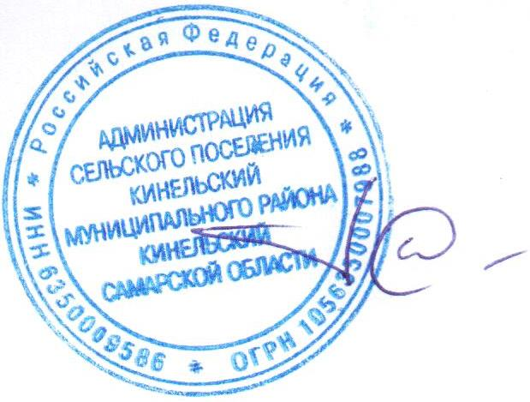
4. Опубликовать настоящее постановление в газете «Вестник» сельского поселения Кинельский муниципального района Кинельский Самарской области.

Глава администрации
сельского поселения Кинельский
муниципального района Кинельский
Самарской области И.Р. Галиев

